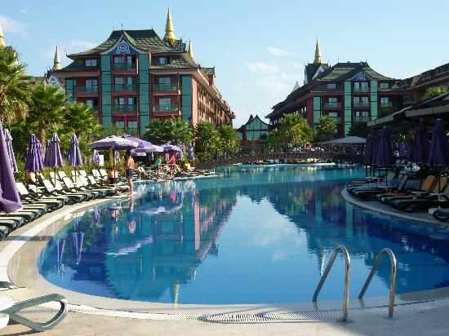
Siam Elegance hotels & spa
Mahtava hotellimme sijaitsi Turkin Antalyassa. Kun ensimmäisen kerran näin hotellin olin silloin ”WOW”. Hotelli näytti isolta ja viihtyisältä. Hotelli oli kiinalaistyylinen. Seinät olivat punaiset. Oli lämmin ja hyvä keli.
Otimme matkalaukkumme ja kamppeemme mukaan ja menimme sisälle hotelliin. Oli infotilaisuus viikostamme. Saimme huoneittemme avaimet. Olin Kiian kanssa samassa huoneessa. Pääsimme huoneeseen. Hotellihuone oli aivan mahtava! Todella viihtyisä, hyvin sisustettu ja siisti.
Lähdimme kiertelemään hotellialueella. Hotelli oli sisältä todella hyvin suunniteltu ja sisustettu. Siellä oli paljon baareja, kauppoja ja ruokapaikkoja. Menimme ulos. Näin heti mahtavat palmut, jotka huojuivat. Sitten näin vesiliukumäet ja uima-altaat. Oli lämmintä. Haistoin raikkaan tuulen. Maisemat olivat aivan mahtavat. Hotellin lähellä oli muita hotelleja ja basaarialue.
Aloimme kävelemään rannalle päin. Näin upean meren. Rannalla oli aurinkovarjoja ja rantatuoleja. Aallot löivät rantaan. Rantaviiva oli pitkä. Ihana meren tuoksu. Rannalla oli lämmintä hiekkaa, joka tuli varpaiden välistä. Rannalla oli sileitä kiviä, joita aallot olivat hioneet. Simpukoitakin näkyi. Aurinko porotti ihanasti vasten kasvojani.
Ihmiset ja henkilökunta olivat mukavia, ystävällisiä, kohteliaita ja ottivat meidät hyvin vastaan. Hyvä palvelu! Hotellin muut asiakkaat olivat mukavia ja juttelivat meille. Ruoka oli aivan ihanaa. Paljon valikoimia ja mahtavat jälkiruokapöydät. Meillä oli all inclusive. Saimme ruoat ja juomat ilmaiseksi. Koska juomat oli ilmaisia, meillä oli koko ajan kylmät pepsit tai alkoholittomat cocktailit kädessämme. Siellä oli iltasin hauskaa ohjelmaa, jossa sai nauraa oikein kunnolla!
Olin todella tyytyväinen tähän viiden tähden hotelliimme. Tämä oli paras hotelli koko viikon aikana. Menisin kyllä uudestaan takaisin.
